1. Modifikuoto atpalaidavimo tabletės vaisto forma, apimanti:

(i) PDE inhibitorių;

(ii) vieną arba daugiau farmaciniu požiūriu priimtinų hidrofilinių matricą formuojančių medžiagų; ir

(iii) vieną arba daugiau farmaciniu požiūriu priimtinų pagalbinių medžiagų, parinktų iš grupės, susidedančios iš užpildų, slydimo medžiagų ir lubrikantų,

kur:

hidrofilinės matricą formuojančios medžiagos koncentracija yra nuo maždaug 10 % m/m iki maždaug 30 % m/m hidroksipropilmetilceliuliozės;

PDE inhibitorius yra junginys, kurio formulė (I):

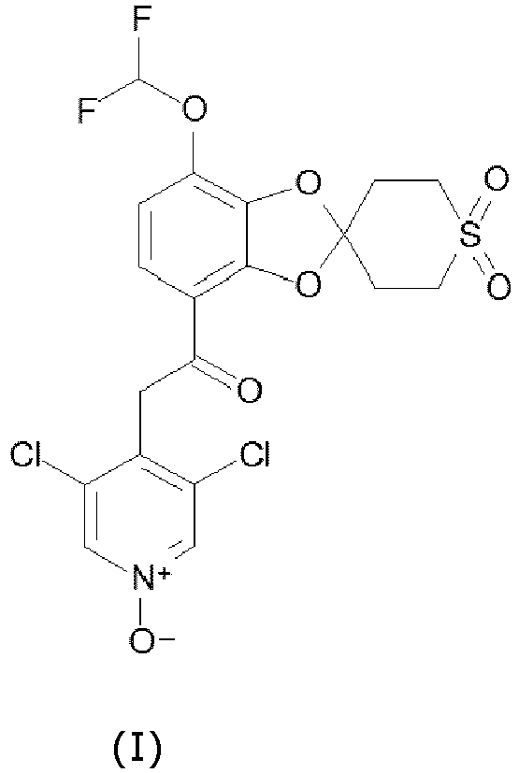

arba farmaciniu požiūriu priimtina jo druska arba polimorfinės formos; ir

modifikuoto atpalaidavimo tabletės vaisto forma, pasirinktinai, papildomai apima farmaciniu požiūriu priimtiną dengimo sistemą.

2. Modifikuoto atpalaidavimo tabletės vaisto forma pagal 1 punktą, kur hidrofilinė matricą formuojanti medžiaga apima vieną arba daugiau iš hidroksipropilmetilceliuliozės arba jų mišinių.

3. Modifikuoto atpalaidavimo tabletės vaisto forma pagal 2 punktą, kur hidroksipropilmetilceliuliozė yra hipromeliozė 2910, hipromeliozė 2208 arba jų mišiniai.

4. Modifikuoto atpalaidavimo tabletės vaisto forma pagal bet kurį iš 1-3 punktų, kur hidrofilinės matricą formuojančios medžiagos koncentracija yra nuo maždaug 15 % m/m iki maždaug 25 % m/m hidroksipropilmetilceliuliozės.

5. Modifikuoto atpalaidavimo tabletės vaisto forma pagal 4 punktą, kur hidrofilinės matricą formuojančios medžiagos koncentracija yra 17,5 % m/m hidroksipropilmetilceliuliozės.

6. Modifikuoto atpalaidavimo tabletės vaisto forma pagal bet kurį iš 1-5 punktų, kur viena iš farmaciniu požiūriu priimtinų pagalbinių medžiagų yra užpildas, parinktas iš laktozės monohidrato ir mikrokristalinės celiuliozės arba jų mišinio.

7. Modifikuoto atpalaidavimo tabletės vaisto forma pagal 6 punktą, kur užpildo koncentracija yra nuo maždaug 30 % iki maždaug 78 % m/m laktozės monohidrato ir nuo 0 iki maždaug 40 masės % mikrokristalinės celiuliozės.

8. Modifikuoto atpalaidavimo tabletės vaisto forma pagal 7 punktą, kur užpildo koncentracija yra apie 71 % m/m laktozės monohidrato.

9. Modifikuoto atpalaidavimo tabletės vaisto forma pagal bet kurį iš 1-7 punktų, kur viena iš farmaciniu požiūriu priimtinų pagalbinių medžiagų yra slydimo medžiaga, kuri yra koloidinis silicio dioksidas;

pasirinktinai, kur slydimo medžiagos koncentracija yra nuo maždaug 0,1 % m/m iki maždaug 2 % m/m koloidinio silicio dioksido, pavyzdžiui, nuo maždaug 0,2 % m/m iki maždaug 1 % m/m, ir konkrečiai 0,5 % m/m.

10. Modifikuoto atpalaidavimo tabletės vaisto forma pagal bet kurį iš 1-9 punktų, kur viena iš farmaciniu požiūriu priimtinų pagalbinių medžiagų yra lubrikantas, kuris yra magnio stearatas;

pasirinktinai, kur lubrikanto koncentracija yra nuo maždaug 0,1 % m/m iki maždaug 2 % m/m magnio stearato, pavyzdžiui, nuo maždaug 0,5 % m/m iki maždaug 1,5 % m/m, ir konkrečiai 1,0 % m/m.

11. Modifikuoto atpalaidavimo tabletės vaisto forma pagal bet kurį iš 1-10 punktų, kur dengimo sistema apima dengimo sistemą, parinktą iš: hidroksipropilmetilceliuliozės pagrindu pagamintos dengimo sistemos, polivinilo alkoholio pagrindu pagamintos dengimo sistemos, polivinilo alkoholio-polietilenglikolio pagrindu pagamintos dengimo sistemos ir etilceliuliozės pagrindu pagamintos funkcinio barjero plėvelės dengimo sistemos.

12. Modifikuoto atpalaidavimo tabletės vaisto forma pagal bet kurį iš 1-11 punktų, kur modifikuoto atpalaidavimo tabletės vaisto forma apima dengimo sistemą.

13. Modifikuoto atpalaidavimo tabletės vaisto forma pagal 12 punktą, kur dangos kiekis padidina tabletės vaisto formos masę nuo maždaug 3 % iki maždaug 5 %.

14. Modifikuoto atpalaidavimo tabletės vaisto forma pagal bet kurį iš 1-12 punktų, kur junginys, kurio formulė (I), yra mikronizuotos formos.

15. Modifikuoto atpalaidavimo tabletės vaisto forma pagal 1 punktą, kur vaisto forma susideda iš maždaug 3,3 % m/m mikronizuoto 2-(3,5-dichlor-1-oksido-piridin-4-il)-1-(7-difluormetoksi-2',3',5',6'-tetrahidro-spiro[1,3-benzodioksolio-2,4'-(4H)-tiopiran-1',1'-dioksido]-4-il)etanono, apie 17,5 % m/m hipromeliozės, apie 77,7 % m/m laktozės monohidrato, apie 0,5 % m/m koloidinio silicio dioksido, apie 1,0 % m/m magnio stearato; ir pasirinktinai, dengimo sistemos PVA pagrindu.

16. Modifikuoto atpalaidavimo tabletės vaisto forma pagal 1 punktą, kur vaisto forma susideda iš maždaug 10,0 % m/m mikronizuoto 2-(3,5-dichlor-1-oksido-piridin-4-il)-1-(7-difluormetoksi-2',3',5',6'-tetrahidro-spiro[1,3-benzodioksolio-2,4'-(4H)-tiopiran-1',1'-dioksido]-4-il)etanono, apie 17,5 % m/m hipromeliozės, apie 71,0 % m/m laktozės monohidrato, apie 0,5 % m/m koloidinio silicio dioksido, apie 1,0 % m/m magnio stearato; ir pasirinktinai, dengimo sistemos PVA pagrindu.

17. Modifikuoto atpalaidavimo tabletės vaisto forma pagal bet kurį iš 1-16 punktų, kur tabletė yra padengta dengimo sistema PVA pagrindu;

pasirinktinai, kur dangos kiekis padidina tabletės vaisto formos masę 4 %.

18. Modifikuoto atpalaidavimo tabletės vaisto forma pagal bet kurį iš 1-17 punktų, kur junginio, kurio formulė (I), dalelių dydžio pasiskirstymas yra D.50 ≤ 5 µm.

19. Modifikuoto atpalaidavimo tabletės vaisto forma pagal bet kurį iš 1-18 punktų, kur junginys, kurio formulė (I), yra 2-(3,5-dichlor-1-oksido-piridin-4-il)-1-(7-difluormetoksi-2',3',5',6'-tetrahidro-spiro[1,3-benzodioksolio-2,4'-(4H)-tiopiran-1',1'-dioksido]-4-il)etanonas, esantis polimorfinės E formos.

20. Modifikuoto atpalaidavimo tabletės vaisto forma pagal bet kurį iš 1-19 punktų, kur PDE inhibitoriaus kiekis yra nuo maždaug 5 mg iki maždaug 60 mg;

pasirinktinai, kur:

(i) PDE inhibitoriaus kiekis yra 10 mg;

(ii) PDE inhibitoriaus kiekis yra 20 mg;

(iii) PDE inhibitoriaus kiekis yra 30 mg; arba

(iv) PDE inhibitoriaus kiekis yra 40 mg.

21. Modifikuoto atpalaidavimo tabletės vaisto forma pagal bet kurį iš 1-20 punktų, skirta naudoti odos ligos arba būklės, parinktos iš grupės, susidedančios iš proliferacinių ir uždegiminių odos sutrikimų, dermatito, psoriazės, paprastosios psoriazės (plokštelinio tipo psoriazės), atopinio dermatito, seborėjinio dermatito, kontaktinio dermatito, vėžio, epidermio uždegimo, alopecijos, židininės alopecijos, odos atrofijos, steroidų sukeltos odos atrofijos, odos senėjimo, odos fotosenėjimo, aknės, dilgėlinės, niežulio ir egzemos gydymui, profilaktikai arba būklės palengvinimui;

kur modifikuoto atpalaidavimo tabletės forma yra skiriama vartoti per burną.

22. Modifikuoto atpalaidavimo tabletės vaisto forma pagal bet kurį iš 1-20 punktų, skirta naudoti uždegiminio odos sutrikimo gydymui, kur modifikuoto atpalaidavimo tabletės forma yra skiriama vartoti per burną.

23. Modifikuoto atpalaidavimo tabletės vaisto forma pagal bet kurį iš 1-20 punktų, skirta naudoti psoriazės gydymui, kur modifikuoto atpalaidavimo tabletės forma yra skiriama vartoti per burną;

pasirinktinai, kur:

(i) psoriazė yra paprastoji psoriazė; arba

(ii) vidutinio sunkumo ar sunkios formos paprastoji psoriazė.

24. Modifikuoto atpalaidavimo tabletės vaisto forma pagal bet kurį iš 1-20 punktų, skirta naudoti atopinio dermatito gydymui, kur modifikuoto atpalaidavimo tabletės forma yra skiriama vartoti per burną.